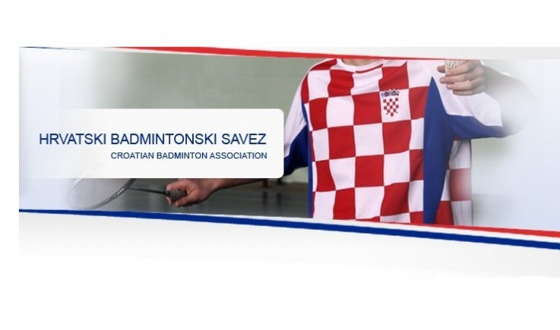

|  |  |
| --- | --- |
| **POZIV NA TURNIR U BADMINTONU**  1. KOLO REGIONALNOG KUPA, SEZONA 2019. | |
| ORGANIZATOR: | Udruga badminton klub „Bjelovar“ Bjelovar  Željka Sabola 14, 43 000 Bjelovar  Predsjednik kluba : Saša Ćurčić, prof.  mob: 099 / 685 00 17  e - mail: [sasa7@net.hr](mailto:sasa7@net.hr)  Dopredsjednik: Saša Čale  mob: 098/ 465 550, e – mail: Sasa.Cale@t.ht.hr |
| MJESTO I VRIJEME: | I. OŠ Bjelovar, Željka Sabola 14,  Subota, 30. 03. 2019. godine  u 9. 00 sati ( 9 terena ) |
| VODITELJ TURNIRA: | Darko Ivan Vidaković - mob: 099/ 248 42 35 |
| KONKURENCIJA: | Limači ( U - 9 ) 2011. g. i mlađi - M i Ž  Poletarci ( U - 11 ) 2009. g. i mlađi - M i Ž  Mlađi kadeti ( U - 13 ) 2007. g. i mlađi - M i MM, Ž i ŽŽ  Kadeti ( U - 15 ) 2005. g. i mlađi - M i MM, Ž i ŽŽ |
| PRIJAVE: | Prijave 15 minuta prije početka natjecanja za zapisničkim stolom |
| PRIJAVNINA: | 40 kn pojedinačno, 60 kn par ( 30 kn po igraču ). |
| NAGRADE: | Medalje i prigodne nagrade. |
| SISTEM NATJECANJA: | Prvo po skupinama, zatim razigravanje za plasman.  Svi mečevi igraju se na dva dobivena seta do 11. |
| LOPTICE: | Plastične, osigurava organizator iliu pero po dogovoru oba igrača! |
| NAPOMENE: | Svi natjecatelji i voditelji timova upozoravaju se da nastupaju na vlastitu odgovornost, te da Izvršni organizator ne snosi odgovornost za moguće ozljede ili nastale štete. |